איך מקבלים את המנוי?

.1מורידים/מעדכנים את האפליקציה הרשמית של מכבי תל אביב. משתמשי אנדרואיד לחצו להורדה מ-Google Play, משתמשי IOS לחצו להורדה מ-App Store.
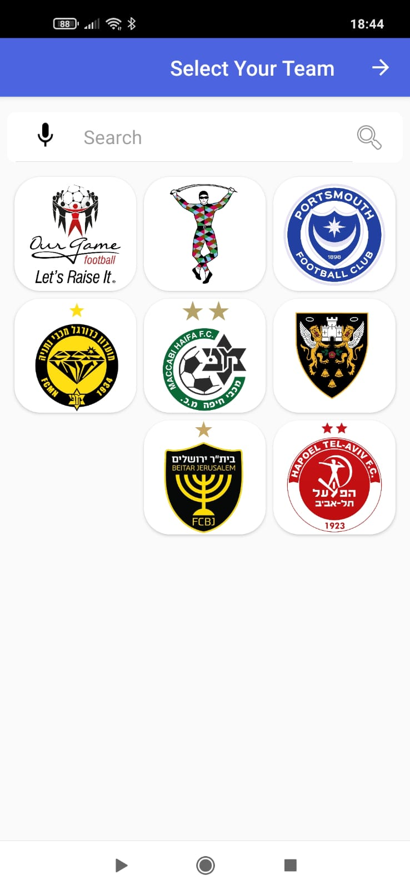
.2 בתפריט הראשי בוחרים ”מכבי נתניה“.
3. מכניסים את פרטי הכניסה (שם משתמש וסיסמא) לחשבון שלכם ב"לאן" (אם אינכם יודעים או זוכרים את הפרטים שלחו הודעה עם מספר המנוי ותעודת הזהות שלכם למספר הוואטסאפ של לאן – 0503002526).

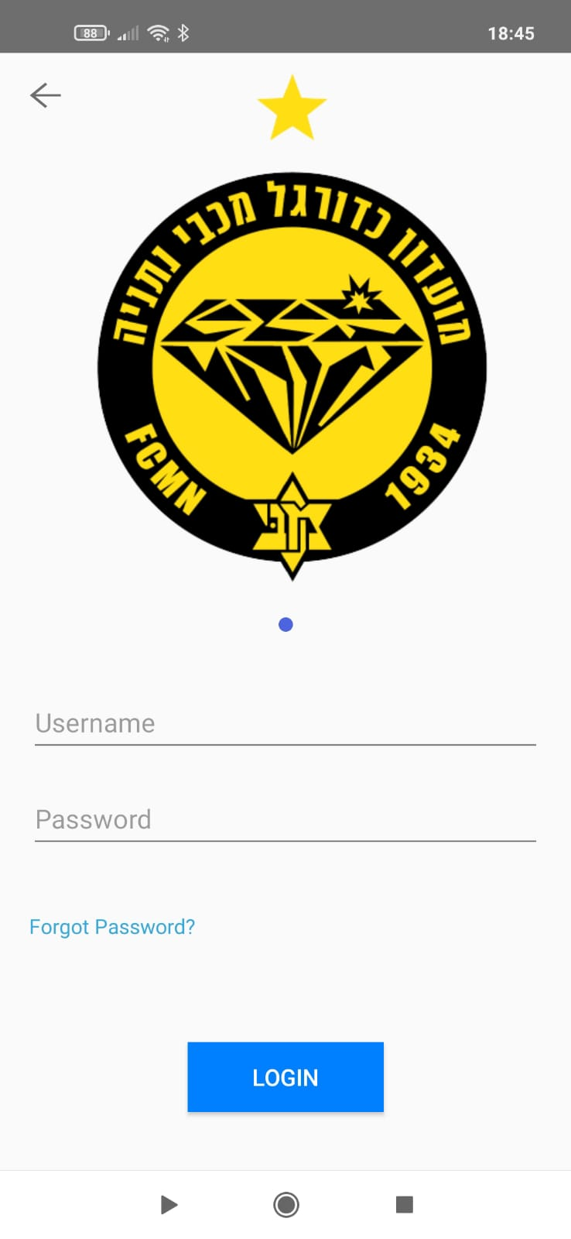

4. בעלי מכשיר IOS? מומלץ להוריד את המנוי ישירות לארנק הדיגיטלי שלכם (WALLET) כך שיהיה זמין עבורכם בלא צורך בהתחברות לאפליקציה. משתמשי אנדרואיד? שירות Google Pay צפוי להיכנס בקרוב לישראל – עד אז המנוי שלכם יחכה לכם באפליקציה.
5. נעים להכיר: המנוי הדיגיטלי החדש שלכם! כעת כל מה שתצטרכו לעשות הוא לסרוק את הברקוד על גבי המנוי בכניסה לשערי האיצטדיון.

חידוש נוסף: ניהול המנוי
החל מהעונה הקרובה תוכלו להנות מחידוש נוסף שיהפוך את החיים לקלים יותר – אופציית ניהול המנוי. לא יכולים להגיע למשחק ורוצים שהשכן או החבר מהעבודה יגיעו במקומכם? אין שום בעיה. כעת אתם יכולים לשלוח כרטיס למשחק ספציפי לבחירתכם למייל האישי שלכם ומשם להעבירו למי שתרצו.
איך מנהלים את המנוי?
- נכנסים לאזור האישי שלכם באתר "לאן"
- לוחצים על טאב הכרטיסים בתפריט, מסמנים את המשחק הרלוונטי ולוחצים על כפתור "הדפסה חוזרת"
- ברגע שלחצתם הכרטיס יישלח לכתובת המייל שלכם וייגרע אוטומטית מהמנוי. שימו לב! אם לחצתם יותר מפעם אחת הכרטיס הקודם יבוטל והכרטיס החדש שתקבלו הוא הכרטיס איתו יהיה ניתן להיכנס למשחק.
לחצו כאן לניהול המנוי שלכם

שאלות נפוצות

אני לא מצליח להתחבר לחשבון, מה עליי לעשות?
ניתן להכניס את מספר המנוי או כתובת המייל המעודכנת במנוי וללחוץ על "שכחתי סיסמא". אם אינכם יודעים או זוכרים את הפרטים שלחו הודעה עם מספר המנוי ותעודת הזהות שלכם למספר הוואטסאפ של לאן – 0503002526

נתקלתם בקושי בהורדת המנוי?
ניתן לפנות בהודעה לוואטסאפ של לאן – 0503002526 ותוכלו לקבל מענה שיעזורלכם לפתור את הבעיה.
אין לי סמראטפון. האם אני יכול לקבל מנוי פלסטיק במקום המנוי הדיגיטלי?
לא ניתן לקבל מנוי פלסטיק במקום המנוי הדיגיטלי. בכל מקרה של בעיה פרטנית ניתן ליצור קשר ען המועדון אשר יעזור במציאת פתרון.

אני הורה לילד שאין בבעלותו טלפון נייד, איך הוא יקבל את המנוי?
ניתן לקשר בני משפחה וחברים לחשבון שלכם. כדי לעשות זאת מלאו בבקשה את הטופס בקישור הבא:
https://forms.gle/VxtN7MK2a2jsWxBEA
יש למלא טופס לכל מנוי אותו רוצים לקשר.
חשוב לדעת: לא ניתן לעביר מנוי שחובר לאוהד אחד אל אוהד נוסף/אחר.

